Артисты из Первомайского выступят на городском концерте в Московском
27.12.2018

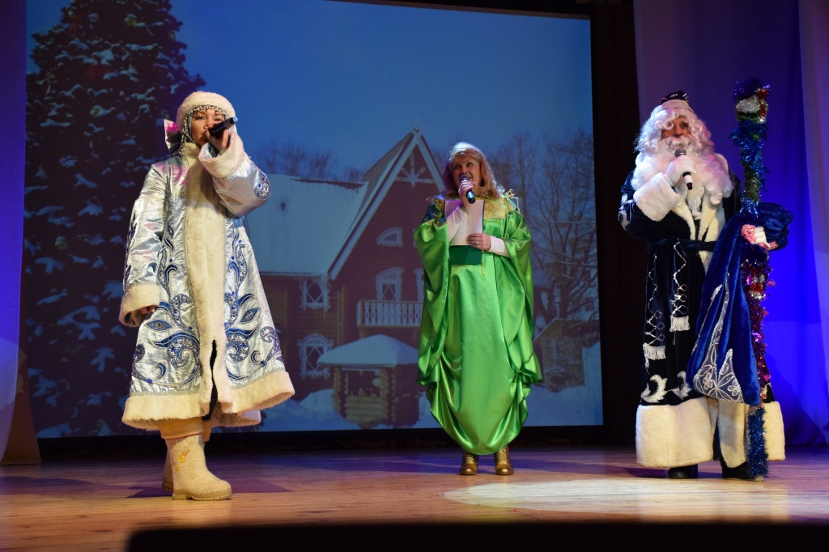
Артисты из Первомайского выступят на городском концерте в Московском. Фото: Дом культуры «Первомайское»
Артисты Дома культуры «Первомайское» 2 января выступят на городском новогоднем концерте в Московском.
— Это традиционное мероприятие. До этого мы уже выступали в Московском на новогодних концертах. Вместе со мной Валерий Торгунаков исполнит популярные праздничные песни, — рассказала заместитель директора Дома культуры «Первомайское» Светлана Горовая. — К нам присоединится артист Александр Шурупов. Он подготовит авторские музыкальные композиции для этого мероприятия.
Она добавила, что концерт состоится на открытой площадке у Дома культуры «Московский».
В репертуар артистов из Первомайского войдет около 20 песен.

Адрес страницы: http://tinao.mos.ru/presscenter/news/detail/7796986.html
Префектура Троицкого и Новомосковского административных округов города Москвы

